**Внутрифирменное предпринимательство.**

В теоретических исследованиях [2] уделяется внимание не только предпринимательству как способу ведения дел на самостоятельной независимой основе, но и внутрифирменному предпринимательству, или интрапренерству [3] . Появление интрапренерства прежде всего связано с переходом многих крупных производственных структур на предпринимательскую форму организации производства.

Под интрапренерством понимается развитие духа предпринимательства и его осуществление внутри существующего предприятия. Интрапренерство заключается в том, что на действующем предприятии, выпускающем определенную продукцию (работу или услуги), создаются условия для выдвижения новаторских предпринимательских идей:

· выделяются ресурсы – интракапитал [4] – для их реализации;

· оказывается всесторонняя помощь для реализации идеи и ее практического использования.

Его можно рассматривать как деятельность по производству и реализации товаров и услуг на основе интеграции предпринимательских возможностей личности и предприятия.

Интрапренер – это человек, инициирующий и ведущий свою предпринимательскую деятельность в рамках сложившегося, действующего предприятия.

Элементы внутреннего предпринимательства – интрапренерства – представлены на рис. 1.5, а особенности сведены в табл. 1.5.

Целью интрапренерства является повышение эффективности предприятия за счет:

· активизации и использования творческого потенциала сотрудников;

· повышения эффективности использования ресурсов предприятия;

· быстрой реакции на изменения потребностей рынка;

· быстрой реализации всевозможных нововведений (технических, организационных и т. п.);

· создание основы для дальнейшего развития производства.

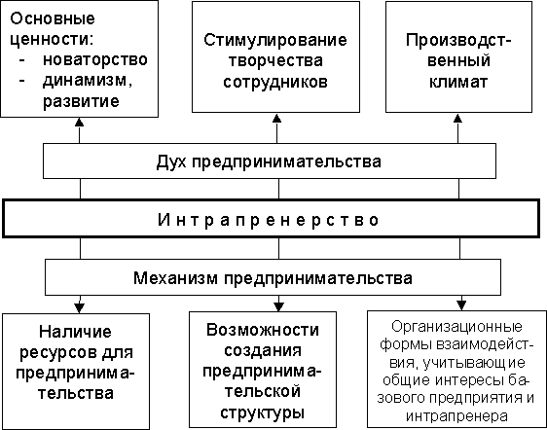

Таблица. Особенности интрапренерства на различных стадиях жизнедеятельности предприятия предпринимательского типа [5]

Стадии жизнедеятельности Взаимоотношения предприятия – учредителя и предпринимательской структуры

1. Зарождение предпринимательской идеи

Предпринимательская идея зарождается внутри предприятия и подхватывается им с учетом своего потенциала

2. Реализация предпринимательской идеи, создание предпринимательских хозяйственных структур

Предприятие и автор предпринимательской идеи становятся партнерами, объединяющими свои возможности для ее реализации. Используются ресурсы предприятия - учредителя при создании предпринимательских хозяйственных структур

3. Устойчивая работа, прибыльность

Предприятие-учредитель сохраняет контроль над предпринимательской структурой и получает определенные дивиденды

4. Затухание

Предприятие-учредитель участвует либо в диверсификации бизнеса, либо в его ликвидации

Возникновение интрапренерства обусловлено объективными тенденциями социально-экономического развития общества, когда доминирующими для многих становятся социальные аспекты мотивации деятельности человека, когда люди стремятся к самостоятельности, самовыражению. Они хотят реализовать эти потребности, получить больше самостоятельности на своем предприятии в рамках его организационной структуры (рис. 1.6). Недооценка этих желаний может привести к снижению интереса к выполняемой работе и уходу с предприятия наиболее способных и перспективных работников в поисках возможности для самореализации и творчества. В большинстве случаев эти специалисты уходят в малые предприятия.

Другой причиной интереса к интрапренерству стала тенденция появления новых технологий, которые необходимо внедрять как можно быстрее, иначе потеря конкурентных преимуществ неизбежна. Реализация возможностей интрапренерства на действующих предприятиях позволяет им решать указанные выше проблемы и обеспечивает их конкурентоспособность.

На крупных предприятиях, работающих достаточно стабильно и успешно, сдерживается новаторство, блокируются нововведения, могут игнорироваться инициативы, особенно, если они не связаны непосредственно с основной деятельностью предприятия, т. е. наблюдается консерватизм. Предприятия с традиционной структурой управления, как правило, действуют на основе четкого иерархического соподчинения и набора инструкций, всесторонне регламентирующих их жизнедеятельность.

На предприятиях предпринимательского типа создается атмосфера поиска, поощряются выдвигаемые идеи, предложения и новые решения, имеется возможность превращения человека, выдвинувшего предпринимательскую идею, в совладельца предприятия, партнера, существуют и другие виды заинтересованности. Развитие духа интрапренерства обеспечивает эффективное развитие предприятия и позволяет преодолеть барьеры на пути его гибкого роста (рис. 1.7).

С социально-психологических позиций предпринимательская деятельность – это средство реализации потребностей личности в независимости, богатстве, престижной работе, положении в обществе. Индивидуальный предприниматель может реализовать эти потребности полностью. В партнерском бизнесе они несколько ограничены, поэтому на действующем предприятии для интрапренера должны быть созданы определенные условия, обеспечивающие реализацию его новаторских идей.

Как и любое другое явление, интрапренерство имеет положительные и отрицательные качества (табл. 1.6). Для обеспечения его успеха необходимо знать возможности интрапренерства в решении актуальных задач, стоящих перед предприятием, и создавать комплекс условий по реализации этих возможностей.

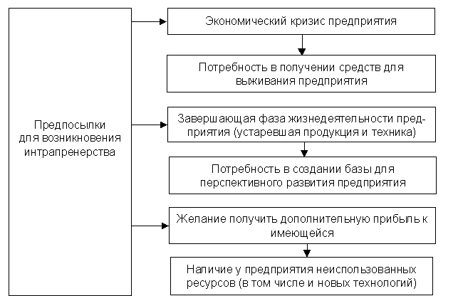

Рис. 1.6. Потребности, формирующие предпосылки для возникновения интрапренерства

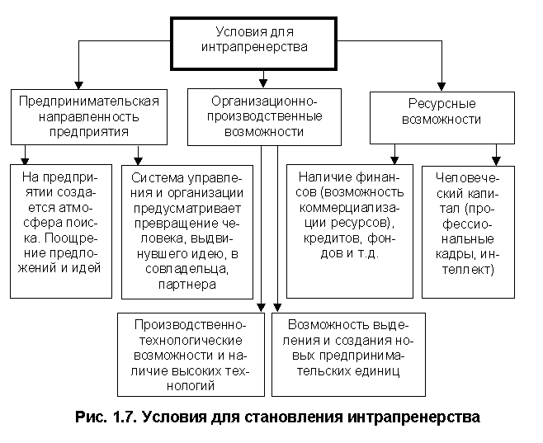

Итак:

Интарпренерство является одним из путей развития предпринимательства, расширяющих сферу его возможностей.

Под интрапренерством следует понимать деятельность предприятия по достижению своих целей на основе использования возможностей предпринимательства.

В основе интрапренерства лежат: создание условий для предпринимательской деятельности, стимулирование и реализация предпринимательских возможностей сотрудников на основе использования ресурсов и организационно-производственных возможностей предприятия интрапренера.

Целью интрапренерства является обеспечение интересов предприятия и на этой же основе обеспечение интересов интрапренера, выдвинувшего и реализовавшего предпринимательскую идею.